Zamerke Antasline novi

Kontakt sekcija
Kontakt sekcija je previše padinga sa gornje strane, smanji za barem 35% i više.

Sajdbar
sajdbar na postovima - ostaviti samo kategorije. Deo search for posts je na engleskom-prevedi.

Stranice
http://localhost/antasline/dimenzije-fudbalskog-terena/- ima post image i dodatnu hero image sa naslovom kao da je page. Napraviti post verziju.
http://localhost/antasline/esd-podovi-prica-kupca/ - Ispraviti u priča umesto prica. nije SEO friednly-ima neke čudne h2 i zelene "naslove" koji bi stvarno trebalo da budu naslovi-ispraviti u naš format ceo tekst.
Stranica: https://staging.antasline.com/podovi-za-radnje-i-maloprodajne-objekte/ ima sliku rtile koja nije dobra. Koristi sliku proizvoda

Kategorije
Na pozicijama gde se izlistavaju kategorije mora da bude drugačije. Ovo sa svim kategorijama ovako u nizu je preveliko I nepregledno. Mora drugačije, kao na szvn

Mobile
Na mobile hero-ne vidi se tekst. Treba da se napravi kao desktopu

Planer terena
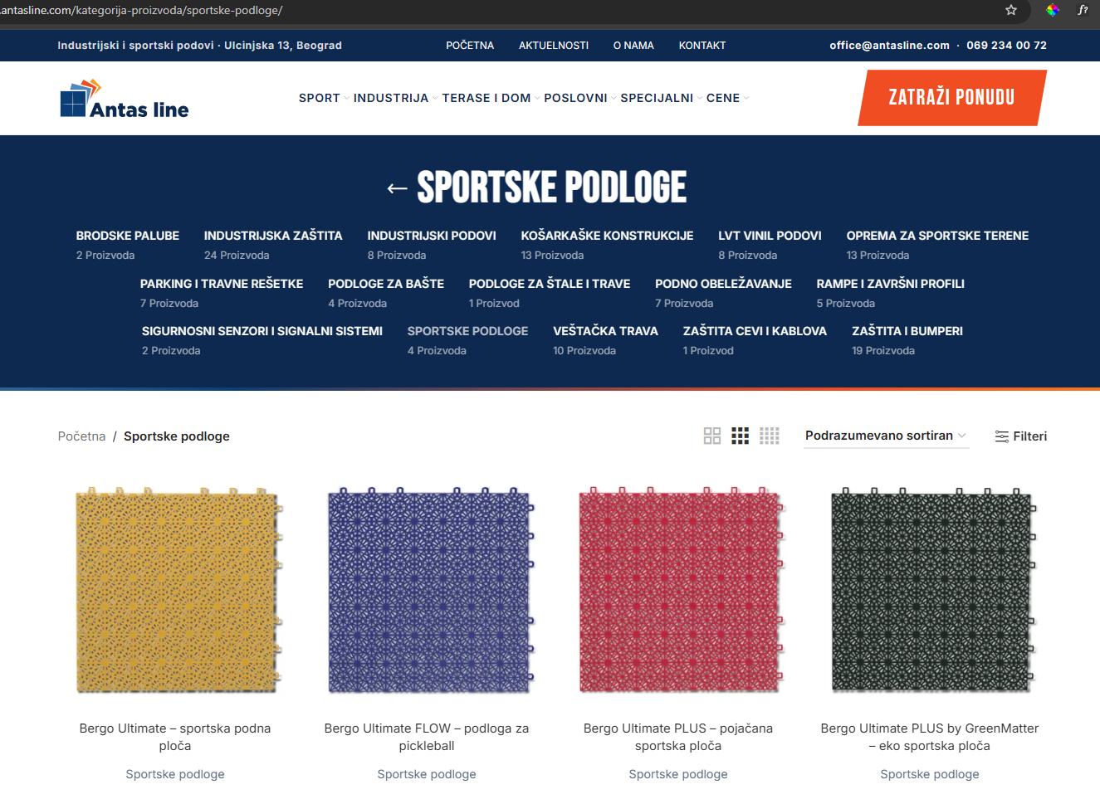
Basket 3x3 teren je obrnuta dimenzija 15x11. Treba da bude:
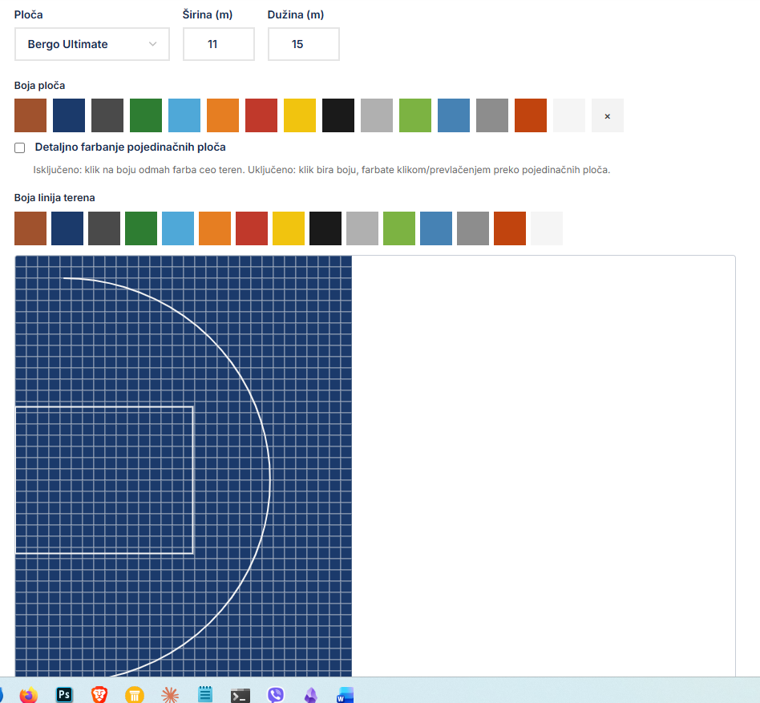
A teren za košarku ne staje ceo u kadar, mora da se skroluje u desno.

### FAZA 4: B2B Research & Content Strategy (Industrijski & ESD Podovi)

Sprovedi detaljno istraživanje za sekciju **Industrijski podovi** (fokus na modularne PVC/LVT/ESD podne obloge, NE na liveni epoksid/beton):
1. **Analiza problema i ciljne grupe:**
- Koje konkretne probleme rešavaju naši industrijski podovi? (brza montaža bez zaustavljanja proizvodnje, otpornost na ulja/hemikalije, premošćavanje vlažnih podloga, ESD zaštita...).
- Ko su kupci i industrijske niše (magacini, radionice, auto-servisi, teška industrija, farmacija)?
2. **Poseban fokus na ESD (Electrostatic Discharge) podove:**
- Šta rade, kako funkcionišu, koje standarde ispunjavaju?
- Koji su rizični sektori (elektronska industrija, HTEC/Quectel tipovi objekata, servisi računara, čiste sobe, laboratorije)?
- Kakve štete nastaju ako nemaju ESD pod i kako da ih targetiramo u prodajnom kopiju?

---

Pomoć drugih ai
Gemini, Microsoft Copilot, DeepSeek, Perplexity, ChatGPT, Grok, Kimi, Qwen, GitHub Copilot, Cursor, Manus

